Documento de requisitos

Del

*“Sistema para el control de Envios”*



|  |  |
| --- | --- |
| Fecha | 05/11/2015 |
| Versión | 0.1 |
| Integrantes | Rosas Inzunza Ruben Orlando |
| Del grupo | Patiño Flores Efrain |
|  | Valle Galves Antonio |
|  | Olivas Francisco |
|  |  |
| |  |  | | --- | --- | |  |  | |  |

**.:Prefacio:.**

Este es el documento de requisitos del proyecto de un sistema de envíos llamado "Rush ", el cual tiene como propósito el control de las actividades realizadas en los envíos de una empresa

**Alcance del documento**

El documento de requisitos es la base de todo el desarrollo futuro de *“Rush B”*. Describe los siguientes aspectos del sistema:

Propósito, contexto, requisitos funcionales, requisitos de pruebas, requisitos de ambiente, arquitectura del sistema y riesgos del proyecto.

**Documentos relacionados**

Documento de inicio de proyecto, proyecto “Rush B”, versión 0.2.

**Autores**

Ruben Rosas, Patiño Efrain, Olivas Francisco, Valle Antonio

**Lectores**

Este documento está dirigido principalmente a los desarrolladores del proyecto, como también es de utilidad para todos los interesados en el mismo.

|  |  |  |  |
| --- | --- | --- | --- |
| Versión | Fecha | Explicación del cambio | Autor |
| 0.1 | 05/11/2015 | Primer borrador | Rosas Inzunza Ruben Orlando  Patiño Flores Efrain  Valle Galves Antonio  Olivas Francisco |
|  |  |  |  |
|  |  |  |  |

|  |  |  |  |
| --- | --- | --- | --- |
| Versión | Fecha | Actualización | Autores |
| 0.1 | 05/11/2015 | Punto de partida de la documentación | Rosas Inzunza Ruben Orlando  Patiño Flores Efrain  Valle Galves Antonio  Olivas Francisco |
| 0.2 | 07/11/2015 | Correcciones de prefacio, requisitos funcionales, no funcionales. | Rosas Inzunza Ruben Orlando  Patiño Flores Efrain  Valle Galves Antonio  Olivas Francisco |
| 0.3 | 16/11/2015 | Adición de Casos de uso Extendido y Diagrama de casos de uso | Rosas Inzunza Ruben Orlando  Patiño Flores Efrain  Valle Galves Antonio  Olivas Francisco |
| 0.4 | 03/12/2015 | Adición de Diagrama de Objetos | Rosas Inzunza Ruben Orlando  Patiño Flores Efrain  Valle Galves Antonio  Olivas Francisco |
| 0.5 | 08/12/2015 | Adición de Diagrama de Clases | Rosas Inzunza Ruben Orlando  Patiño Flores Efrain  Valle Galves Antonio  Olivas Francisco |
| 0.6 | 02/12/2015 | Corrección de Diagramas de Objetos y Clases | Rosas Inzunza Ruben Orlando  Patiño Flores Efrain  Valle Galves Antonio  Olivas Francisco |

1. **Introducción**

En esta introducción se describe brevemente el contexto, objetivos y alcance del proyecto a desarrollar, así como la documentación relativa al mismo. Esta información está basada en el documento de inicio de proyecto.

**1. Propósito**

El proyecto a desarrollar busca automatizar los procesos de las actividades de los envios, para que todo el proceso se realice de forma electrónica por medio de una computadora que tenga servicio de internet.

**2. Alcance**

El proyecto está dirigido para los departamentos del Instituto Tecnológico de Culiacán y empresas privadas, hasta llegar a la fase de implementación.

**3. Contexto**

El programa que se desarrolla se está elaborando en el editor de textos Sublime Text 2.

Desarrollaremos todo basándonos en las necesidades genéricas de los clientes y luego desarrollando las necesidades específicas por cliente.

**3.1 Casos de usos extendidos**

|  |  |
| --- | --- |
| **Caso de Uso** | Pago con tarjeta de credito |
| **Actores** | Usuario, Sistema |
| **Proposito** | En este caso se le permitira al usuario pagar utilizando una tarjeta de credito |
| **Resumen** | Este caso comienza cuando el usuario decide realizar un envio y este seleccione como metodo de pago tarjeta de credito, entonces se le pediran los datos de la tarjeta (Numero, caducidad, numero de seguridad) |
| **Tipo** | Primario |

|  |  |
| --- | --- |
| **Flujo de exito** | 1.-El usuario entra a la paguina y ve los distintos tipos de servicios de envio  2.-El sistema muestra los destinos disponibles para envio  3.-El usuario elije el destino del envio  4.-Se muestran los distintos tipos de envios  5.-El usuario elije el tipo de envio  6.-El sistema muestra los metodos de pago disponibles  7.-El usuario elije el tipo de metodo de pago  8.-El usuario al elegir pago con tarjeta de credito se esplejara un formulario donde introducira la informacion de la tarjeta de credito  9.-El sistema verifica los datos de la tarjeta de credito  10.-Una vez validados los datos el sistema confirma el pedido |

|  |  |
| --- | --- |
| **Caso de Uso** | Registro del paquete |
| **Actores** | Usuario,Sistema |
| **Proposito** | En este caso se le permitira al usuario registrar el paquete que desea enviar ingresando los datos de este en un formulario pre-establecido |
| **Resumen** | Este caso comienza cuando el usuario decide realizar un envio y procede a ingresar las especificaciones del paquete como peso, tipo de paquete, destino, etc. |
| **Tipo** | Primario |

|  |  |
| --- | --- |
| **Flujo de exito** | 1.-El usuario decide enviar un paquete  2.-El usuario elije un tipo de envio  3.-Se despleja el formulario para que el usuario registre todos los datos referentes al paquetes |

4.1- Diagrama de casos de uso

*Usuario*

5.1- Diagrama de Clases

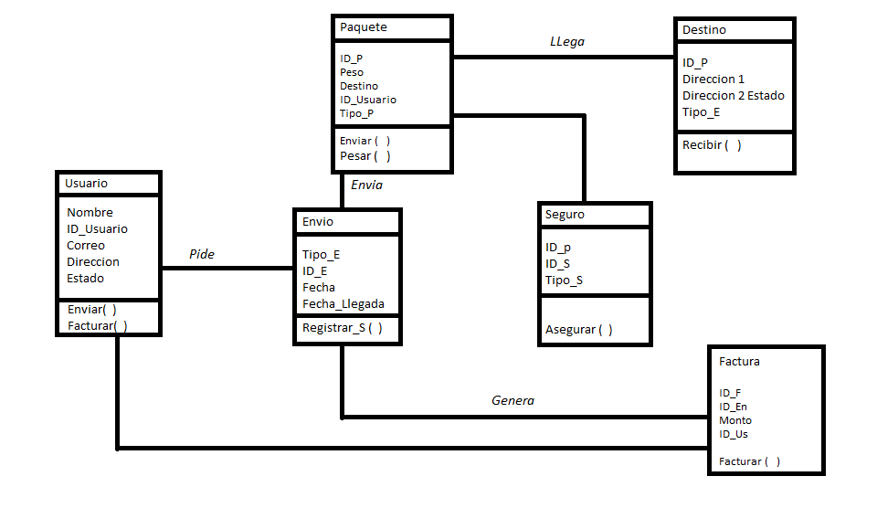

6.1-Diagrama de componentes

